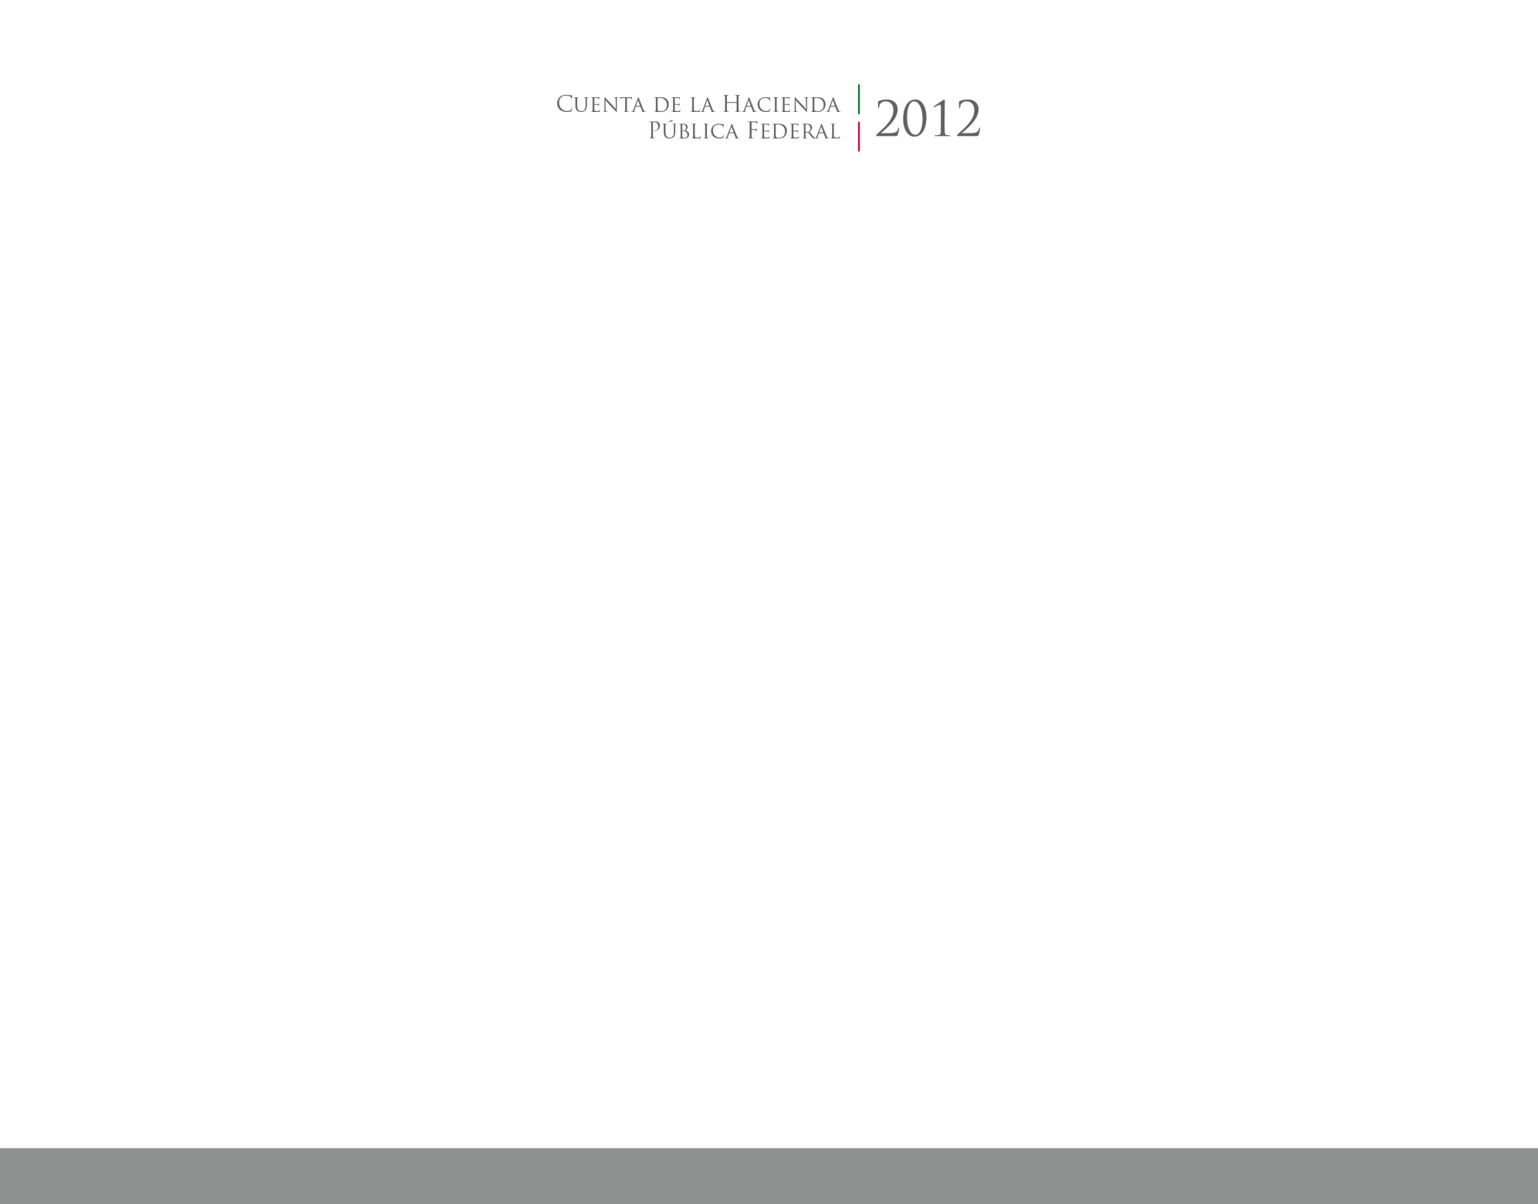 

**Introducción**

2016

2014



CUENTA PUBLICA

TRIBUNAL SUPERIOR DE JUSTICIA